# 1. Login i registracija

## 1.1 Prijava – Za već registrovane korisnike, potrebno je uneti korisničko ime i šifru i kliknuti na dugme Prijava(slika 1).

## 1.2 Registracija – Za nove korisnike, potrebno je registrovati novo korisničko ime i šifru i kliknuti na dugme Registracija(slika 1).

## 1.3 Nakon koraka 1.1, ili 1.2 pa 1.1, pokreće se glavni prozor i prelazi se u radni režim.

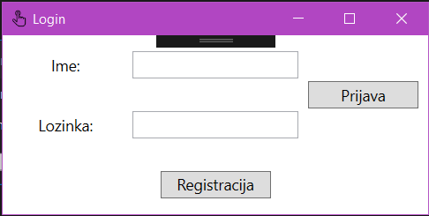

**Slika 1**

# 2. Glavni prozor

## 2.1 Lista resursa vidljiva je na levoj strani. Iz liste je moguće prevlačenje resursa na mapu.

## 2.1.1 Prevlačenje se vrši prevlačenjem ikonice željenog resursa iz liste na željenu poziciju na mapi(2.B. Mapa).

## 2.2 Detalji o obeleženom resursu iz liste, odnosno sa mape, vidljivi su u donjem desnom uglu.

## 2.3 Na mapi su vidljive ikonice postavljenih resursa (2.B. Mapa).

## 2.4 Dugmićima na menu traci pristupa se prikazu resursa/tipova/etiketa, odnosno, moguće je pogledati dokumentaciju.

**Slika 2**

# 2.A Dodatne funkcionalnosti

## 2.A.1 Program će sam pokušati da učita podatke ukoliko oni postoje.

## 2.A.2 Izmenjeni podaci će automatski biti sačuvani prilikom izlaska iz programa.

# 2.B. Mapa

## 2.B.1 Na mapi se nalaze postavljeni resursi.

## 2.B.2 Moguće je promeniti poziciju resursa koji su već na mapi, a prevlačenjem nazad u listu, resursi se uklanjaju sa mape.

## 2.B.3 Nemoguće je postaviti jedan resurs dva puta, niti je moguće postaviti jedan resurs preko drugog.

# 3. Resursi

## 3.1 Tabela prikazuje sve postojeće resurse, obeleženi resurs može se izmeniti, odnosno obrisati.

## 3.2 Dugme Dodaj pokreće formu za dodavanje novog resursa (3.A Resursi forma).

## 3.3 Na donjem delu prikaza moguća je brza pretraga, odnosno filtriranje resursa u tabeli.

## 3.3.1 Brza pretraga se vrši u realnom vremenu po svim tekstualnim stavkama resursa.

## 3.3.2 Kriterijum filtriranja moguće je izabrati uz pomoć radio-button-a, a podrazumevana pretraga je po oznaci. Kao i pretraga, filtriranje se vrši u realnom vremenu.

## 3.4 Detaljna pretraga moguća je na desnoj strani prikaza resursa

## 3.4.1 Nakon popunjavanja željenih polja, klikom na dugme Pretraži vrši se pretraživanje. Klikom na dugme Resetuj, poništavaju se kriterijumi pretrage.

**Slika 3**

# 3.A Resursi forma

## 3.A.1 Jedini neophodan podatak za unos jeste oznaka.

## 3.A.2 Forma:

* Oznaka može sadržati samo slova i brojeve, mora biti jedinstvena i obavezno je polje
* Ime može biti proizvoljna sekvenca karaktera
* Opis može biti proizvoljna sekvenca karaktera
* Tip može biti jedan izabrani tip iz liste kojem će resurs pripadati
* Frekvencija pojavljivanja može biti jedna od ponudjenih vrednosti
* Ikonica može biti proizvoljna slika koja će se koristiti kao ikonica pri prevlačenju na mapu
* Obnovljivost uzima jednu od dve vrednosti
* Strateška važnost uzima jednu od dve vrednosti
* Moguće eksploatisanje uzima jednu od dve vrednosti
* Jedinica mere može biti jedna od ponudjenih vrednosti
* Cena može biti isključivo broj zapisan ciframa
* Datum otkrivanja se bira na prikazu kalendara

## 3.A.3 Nakon unošenja ili izmene željenih podataka, informacije se čuvaju klikom na dugme Sačuvaj.

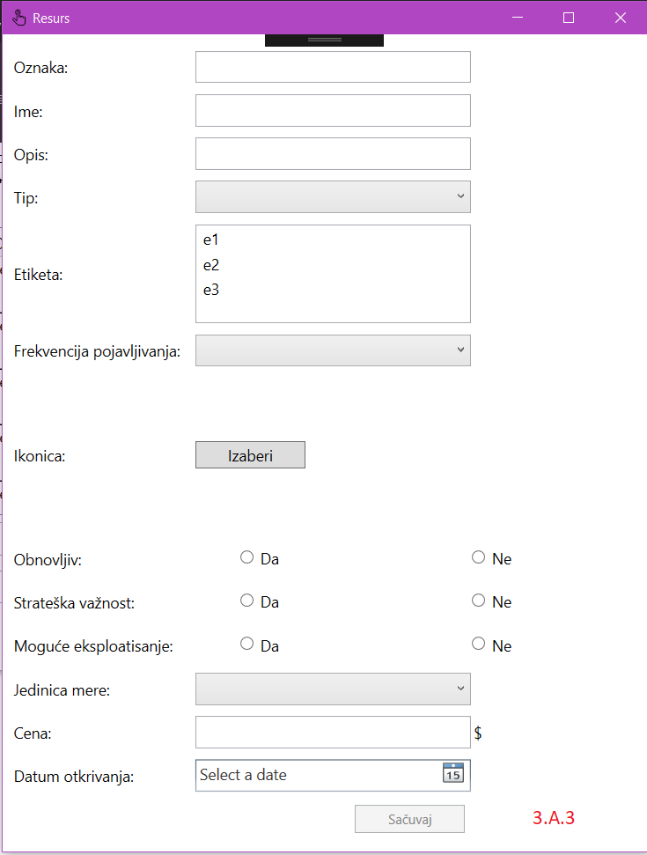

**Slika 4**

# 4. Tipovi

## 4.1 Tabela prikazuje sve postojeće tipove, obeleženi tip se može izmeniti, odnosno obrisati.

## 4.2 Dugme Dodaj pokreće formu za dodavanje novog tipa (4.A Tipovi forma).

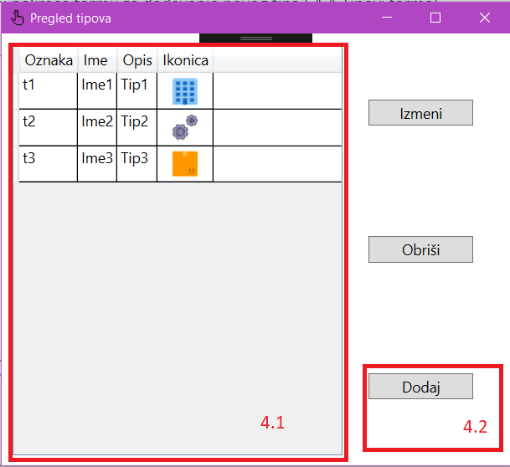

**Slika 5**

# 4.A Tipovi forma

## 4.A.1 Jedini neophodan podatak za unos je oznaka.

## 4.A.2 Forma:

* Oznaka može sadržati samo slova i brojeve, mora biti jedinstvena i obavezno je polje
* Ime može biti proizvoljna sekvenca karaktera
* Ikonica može biti proizvoljna slika
* Opis može biti proizvoljna sekvenca karaktera

## 4.A.3 Nakon unošenja ili izmene željenih podataka, informacije se čuvaju klikom na dugme Sačuvaj.

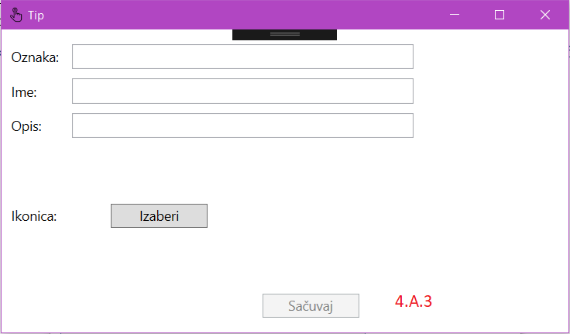

**Slika 6**

# 5. Etikete

## 5.1 Tabela prikazuje sve postojeće etikete, obeležena etiketa se može izmeniti, odnosno obrisati.

## 5.2 Dugme Dodaj pokreće novu formu za dodavanje nove etikete (5.A Etikete forma).

**Slika 7**

# 5.A Etikete forma

## 5.A.1 Jedini neophodan podatak za unos je oznaka.

## 5.A.2 Forma:

* Oznaka može sadržati samo slova i brojeve, mora biti jedinstvena i obavezno je polje
* Boja može biti proizvoljna boja iz ponudjene forme
* Opis može biti proizvoljna sekvenca karaktera

## 5.A.3 Nakon unošenja ili izmene željenih podataka, informacije se čuvaju klikom na dugme Sačuvaj.

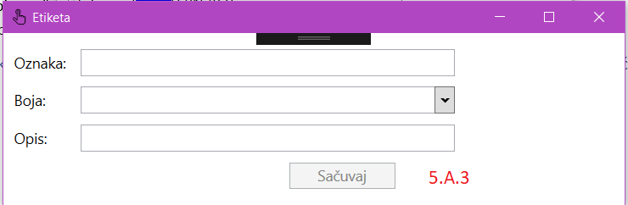

**Slika 8**